**День открытых дверей ОП «Мировая экономика» факультета мировой экономики и мировой политики НИУ ВШЭ** 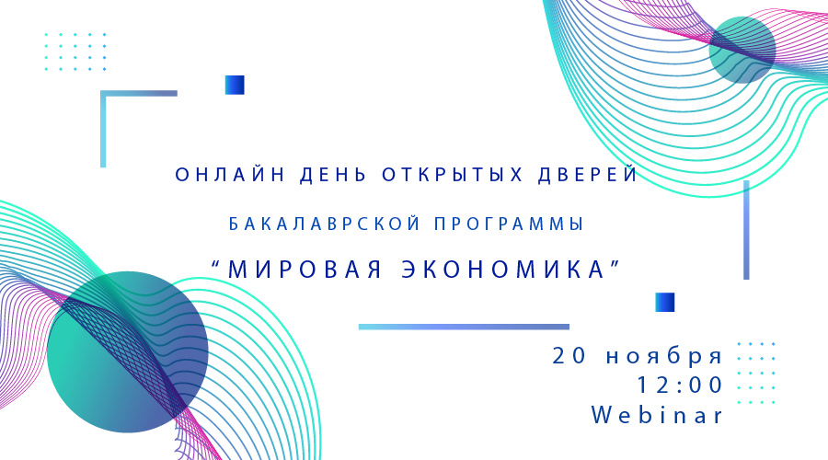  
Дорогие абитуриенты и родители!

Приглашаем Вас на онлайн день открытых дверей образовательной программы «[Мировая экономика](https://www.hse.ru/ba/we/)» факультета мировой экономики и мировой политики НИУ ВШЭ, который состоится **в субботу, 20 ноября с 12:00 до 14:00** на платформе Webinar.

День открытых дверей – это возможность узнать о программе, особенностях поступления и обучения, стажировках и внеучебной жизни из первых уст. После представления программы у вас будет возможность задать все интересующие вас вопросы как администрации, так и студентам разных курсов.

Для участия необходимо [зарегистрироваться](https://events.webinar.ru/19604391/9498589).

Участники дня открытых дверей:  
[С.А. Караганов](https://www.hse.ru/staff/karaganov), декан факультета мировой экономики и мировой политики НИУ ВШЭ  
[А.В. Щербакова](https://www.hse.ru/staff/ashcherbakova), академический руководитель ОП «Мировая экономика»

[М.К. Лихтина](https://www.hse.ru/org/persons/13636573), менеджер ОП «Мировая экономика»

[А.В. Жихарева](https://www.hse.ru/staff/zhikhareva), заместитель декана по работе с абитуриентами и выпускниками  
Студенты разных курсов ОП «Мировая экономика»

Подписывайтесь на новости группы абитуриентов факультета МЭ и МП в [Вконтакте.](https://vk.com/wehse_priem)

По всем вопросам Вы можете обращаться к заместителю декана по работе с абитуриентами и выпускниками **Анне Владимировне Жихаревой**, по тел. 8 (495) 772 95 90 доб. 22636 или по почте [avzhikhareva@hse.ru](mailto:avzhikhareva@hse.ru).